Лабораторная работа №3

Дисциплина: Основы информационной безопасности

Жибицкая Евгения Дмитриевна

Содержание

# 1 Цель работы

Продолжение работы на Rocky, получение практических навыков работы в консоли с атрибутами файлов для групп пользователей. .

# 2 Выполнение лабораторной работы

Для работы необходимо создать две учетные записи. что мы и сделаем - добавляем учетные записи guest и guest2 (рис. 1) и рис. 2).

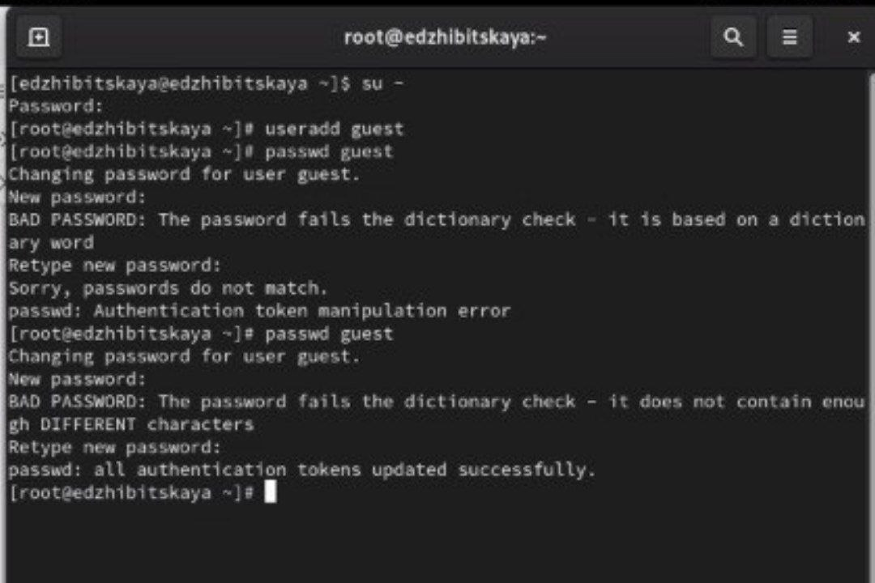

Рис. 1: Создание 1й учетной записи

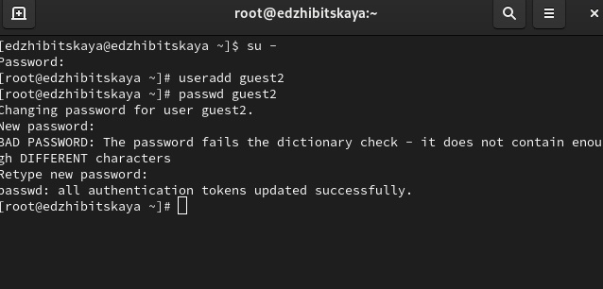

Рис. 2: Создание 2й учетной записи

Добавим пользователя 2 в группу guest(рис. 3).

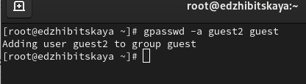

Рис. 3: Добавление в группу

Затем осуществим вход в систему от 2х пользователей, поочередно получим информацию о директории, в которой находимся(рис. 4) и рис. 5).

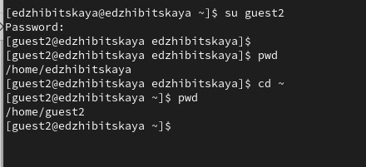

Рис. 4: Директория 1й учетной записи

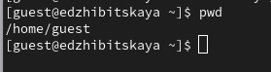

Рис. 5: Директория для 2й учетной записи

Ознакомимся с информацией об учетных пользователях, их принадлежности к группам и сами группы(рис. 6).

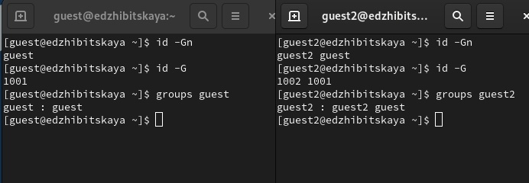

Рис. 6: Группы guest и guest2

Ознакомимся также с содержанием файла /etc/group(рис. 7).

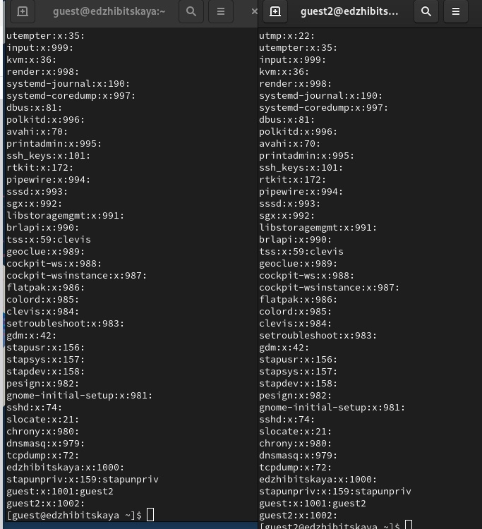

Рис. 7: Содержание файла

Далее выполним регистрацию guest2 в группе guest, изменим права директории, разрешив все действия всем пользователя группы и, от имени guest снимем все разрешения с поддиректории dir1(рис. 8.

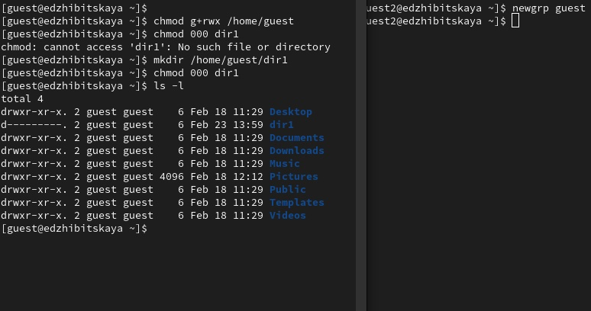

Рис. 8: Добавление в группу, наделение правами

После перейдем к заполнению таблицы, представленной ниже и посвященной правам на файлы и директории от разных пользователей

Меняя атрибуты у директории dir1 и файла file1 от имени пользователя guest и делая проверку от пользователя guest2, заполним табл. 3.1, определив опытным путём, какие операции разрешены, а какие нет. После чего сравним табл. 2.1 (из лабораторной работы №2) и табл. 3.1.

|  |  |  |  |  |  |  |  |  |  |
| --- | --- | --- | --- | --- | --- | --- | --- | --- | --- |
| Права директории | Права файла | Создание файла | Удаление файла | Запись в файл | Чтение файла | Смена директории | Просмотр файлов в директории | Переименование файл | Смена атрибутов файла |
| :——————— | :——————— | —– | —– | —– | —– | —– | —– | —– | —– |
| d--------- (000) | ---------- (000) | - | - | - | - | - | - | - | - |
| d-----x--- (010) | ---------- (000) | - | - | - | - | + | - | - | + |
| d----w---- (020) | ---------- (000) | - | - | - | - | - | - | - | - |
| d----wx--- (030) | ---------- (000) | + | + | - | - | + | - | + | + |
| d---r----- (040) | ---------- (000) | - | - | - | - | - | + | - | - |
| d---r-x--- (050) | ---------- (000) | - | - | - | - | + | + | - | + |
| d---rw---- (060) | ---------- (000) | - | - | - | - | - | + | - | - |
| d---rwx--- (070) | ---------- (000) | + | + | - | - | + | + | + | + |
| d--------- (000) | ------x--- (010) | - | - | - | - | - | - | - | - |
| d-----x--- (010) | ------x--- (010) | - | - | - | - | + | - | - | + |
| d----w---- (020) | ------x--- (010) | - | - | - | - | - | - | - | - |
| d----wx--- (030) | ------x--- (010) | + | + | - | - | + | - | + | + |
| d---r----- (040) | ------x--- (010) | - | - | - | - | - | + | - | - |
| d---r-x--- (050) | ------x--- (010) | - | - | - | - | + | + | - | + |
| d---rw---- (060) | ------x--- (010) | - | - | - | - | - | + | - | - |
| d---rwx--- (070) | ------x--- (010) | + | + | - | - | + | + | + | + |
| d--------- (000) | -----w---- (020) | - | - | - | - | - | - | - | - |
| d-----x--- (010) | -----w---- (020) | - | - | + | - | + | - | - | + |
| d----w---- (020) | -----w---- (020) | - | - | - | - | - | - | - | - |
| d----wx--- (030) | -----w---- (020) | + | + | + | - | + | - | + | + |
| d---r----- (040) | -----w---- (020) | - | - | - | - | - | + | - | - |
| d---r-x--- (050) | -----w---- (020) | - | - | + | - | + | + | - | + |
| d---rw---- (060) | -----w---- (020) | - | - | - | - | - | + | - | - |
| d---rwx--- (070) | -----w---- (020) | + | + | + | - | + | + | + | + |
| d--------- (000) | -----wx--- (030) | - | - | - | - | - | - | - | - |
| d-----x--- (010) | -----wx--- (030) | - | - | + | - | + | - | - | + |
| d----w---- (020) | -----wx--- (030) | - | - | - | - | - | - | - | - |
| d----wx--- (030) | -----wx--- (030) | + | + | + | - | + | - | + | + |
| d---r----- (040) | -----wx--- (030) | - | - | - | - | - | + | - | - |
| d---r-x--- (050) | -----wx--- (030) | - | - | + | - | + | + | - | + |
| d---rw---- (060) | -----wx--- (030) | - | - | - | - | - | + | - | - |
| d---rwx--- (070) | -----wx--- (030) | + | + | + | - | + | + | + | + |
| d--------- (000) | ----r----- (040) | - | - | - | - | - | - | - | - |
| d-----x--- (010) | ----r----- (040) | - | - | - | + | + | - | - | + |
| d----w---- (020) | ----r----- (040) | - | - | - | - | - | - | - | - |
| d----wx--- (030) | ----r----- (040) | + | + | - | + | + | - | + | + |
| d---r----- (040) | ----r----- (040) | - | - | - | - | - | + | - | - |
| d---r-x--- (050) | ----r----- (040) | - | - | - | + | + | + | - | + |
| d---rw---- (060) | ----r----- (040) | - | - | - | - | - | + | - | - |
| d---rwx--- (070) | ----r----- (040) | + | + | - | + | + | + | + | + |
| d--------- (000) | ----r-x--- (050) | - | - | - | - | - | - | - | - |
| d-----x--- (010) | ----r-x--- (050) | - | - | - | + | + | - | - | + |
| d----w---- (020) | ----r-x--- (050) | - | - | - | - | - | - | - | - |
| d----wx--- (030) | ----r-x--- (050) | + | + | - | + | + | - | + | + |
| d---r----- (040) | ----r-x--- (050) | - | - | - | - | - | + | - | - |
| d---r-x--- (050) | ----r-x--- (050) | - | - | - | + | + | + | - | + |
| d---rw---- (060) | ----r-x--- (050) | - | - | - | - | - | + | - | - |
| d---rwx--- (070) | ----r-x--- (050) | + | + | - | + | + | + | + | + |
| d--------- (000) | ----rw---- (060) | - | - | - | - | - | - | - | - |
| d-----x--- (010) | ----rw---- (060) | - | - | + | + | + | - | - | + |
| d----w---- (020) | ----rw---- (060) | - | - | - | - | - | - | - | - |
| d----wx--- (030) | ----rw---- (060) | + | + | + | + | + | - | + | + |
| d---r----- (040) | ----rw---- (060) | - | - | - | - | - | + | - | - |
| d---r-x--- (050) | ----rw---- (060) | - | - | + | + | + | + | - | + |
| d---rw---- (060) | ----rw---- (060) | - | - | - | - | - | + | - | - |
| d---rwx--- (070) | ----rw---- (060) | + | + | + | + | + | + | + | + |
| d--------- (000) | ----rwx--- (070) | - | - | - | - | - | - | - | - |
| d-----x--- (010) | ----rwx--- (070) | - | - | + | + | + | - | - | + |
| d----w---- (020) | ----rwx--- (070) | - | - | - | - | - | - | - | - |
| d----wx--- (030) | ----rwx--- (070) | + | + | + | + | + | - | + | + |
| d---r----- (040) | ----rwx--- (070) | - | - | - | - | - | + | - | - |
| d---r-x--- (050) | ----rwx--- (070) | - | - | + | + | + | + | - | + |
| d---rw---- (060) | ----rwx--- (070) | - | - | - | - | - | + | - | - |
| d---rwx--- (070) | ----rwx--- (070) | + | + | + | + | + | + | + | + |

Таблица 3.1 «Установленные права и разрешённые действия для групп»

На основании заполненной таблицы определим те или иные минимально необходимые права для выполнения пользователем guest2 операций внутри директории dir1 и заполним табл. 3.2.

| Операция | Права на директорию | Права на файл |
| --- | --- | --- |
| Создание файла | d----wx--- (030) | ---------- (000) |
| Удаление файла | d----wx--- (030) | ---------- (000) |
| Чтение файла | d-----x--- (010) | ----r----- (040) |
| Запись в файл | d-----x--- (010) | -----w---- (020) |
| Переименование файла | d----wx--- (030) | ---------- (000) |
| Создание поддиректории | d----wx--- (030) | ---------- (000) |
| Удаление поддиректории | d----wx--- (030) | ---------- (000) |

Таблица 3.2 «Минимальные права для совершения операций от имени пользователей входящих в группу»

Как можно заметить, таблицы 3.1. и 2.1 одинаковы(по соответсвию прав), главное различие состоит в том, что в предыдущей лабороторной работе владельцем был администратор, а здесь владельцем являлся другой пользователь

# 3 Выводы

В ходе работы были приобретены навыки по работе с правами для групп пользователей, также определены минимально необходимые разрешения на различные действия.

# Список литературы

[ТУИС](https://esystem.rudn.ru/pluginfile.php/2580980/mod_resource/content/4/003-lab_discret_2users.pdf)